МКОУ «Ханакская ООШ»

Согласовано УТВЕРЖДАЮ:

Протокол совета родителей Директор МКОУ «Ханкская ООШ»

От ________________2017г. № ___ ____________А.М.Агаризаев

«___» _____________2017г.

Согласовано УТВЕРЖДЕНЫ

Протокол совета учащихся приказом МКОУ «Ханкская ООШ»

От ________________2017г. № ___ «___» ____________2017г. №__

ПРАВИЛА

внутреннего распорядка учащихся

1. Общие положения.
   1. Правила внутреннего распорядка учащихся разработаны в соответствии с Федеральным

законом от 29.12.2012 №273 « Об образовании в Российйской Федерации»,

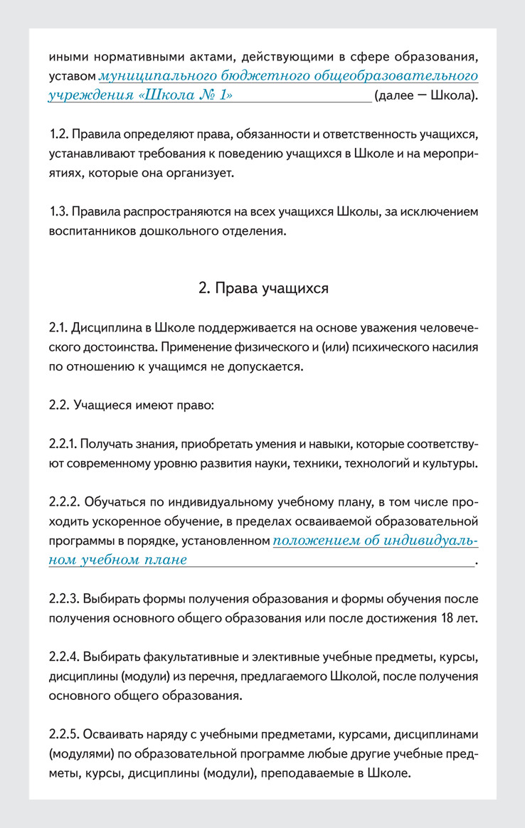

**МКОУ « Хнакская ООШ»**

